## 增加读写设备类型配置接口

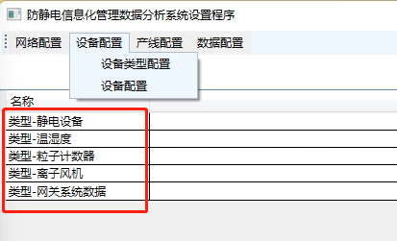

1、前端历史曲线筛选、事件筛选需要用到。

2、后期扩展，前端可以修改设备类型。

数据包含： 类型唯一编号、类型名称

请求格式：（补充）

返回格式：（补充）

## 增加读写产线分组配置接口

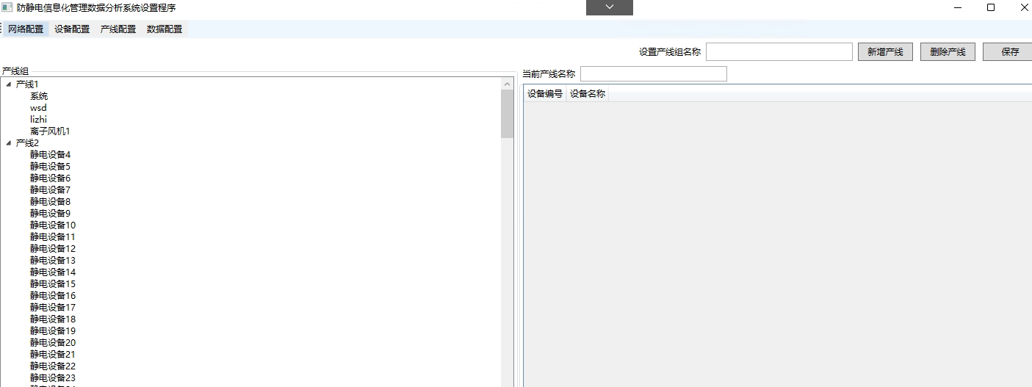

1、前端产线界面展示需要清楚有那些几个产线分组。每个产线分组下有那些数据需要展示。

数据包含：产线组名称、产线唯一ID、设备名称、设备唯一ID、设备类型

请求格式：（补充）

返回格式：（补充）

## 增加读取设备实时数据接口

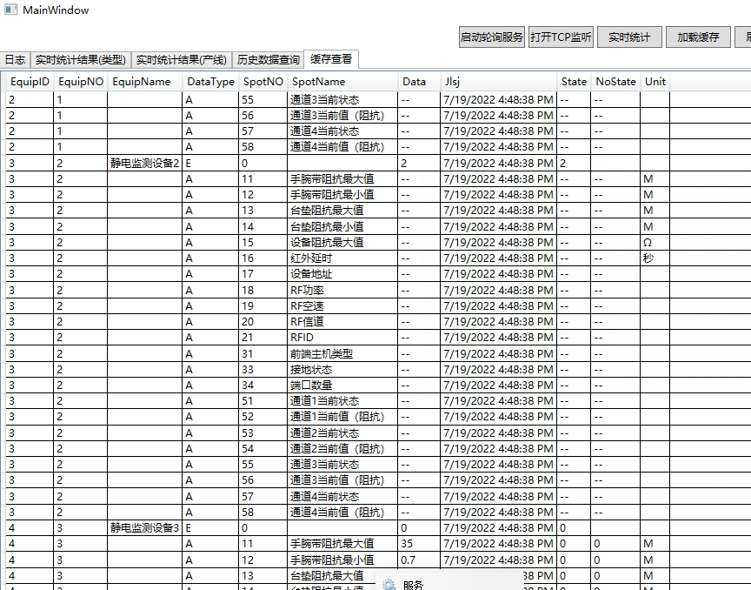

上图表数据需全部上传。

接口要求：

1. 按设备唯一ID请求指定设备数据
2. 按产线唯一ID请求产线下所有设备数据。
3. 一次性请求所有数据（是否可以?）

数据结构要包含 、设备唯一编号、设备类型（有？）、设备名称、测点类型、测点编号、测点名称、当前值、刷新时间、测点状态、屏蔽前状态、单位。

请求格式：（补充）

返回格式：（补充）

## 增加用户组配置接口

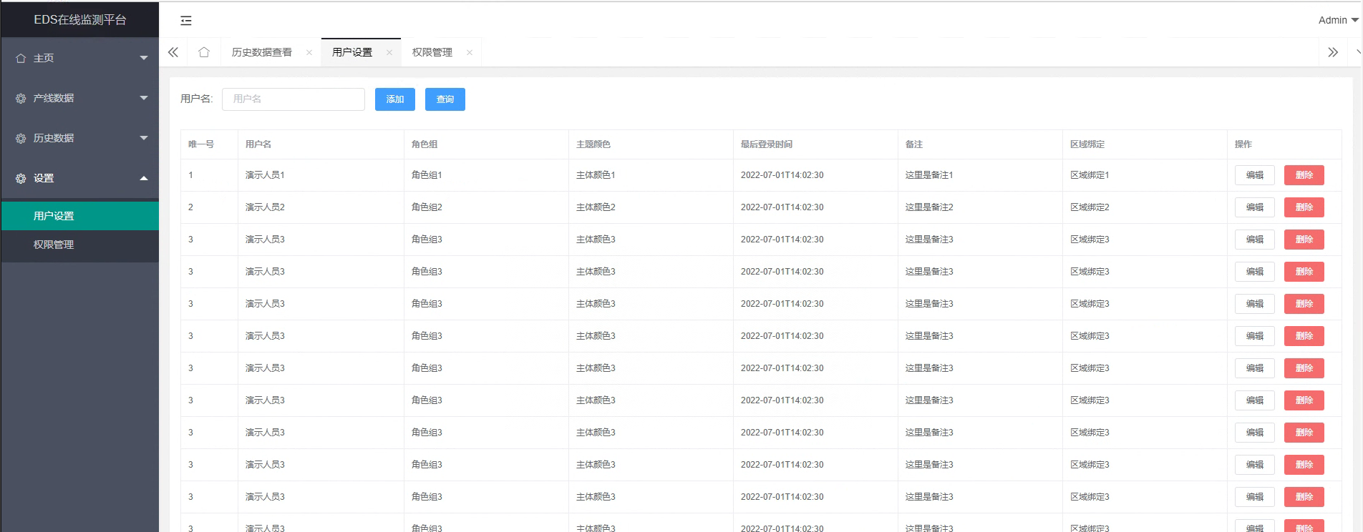

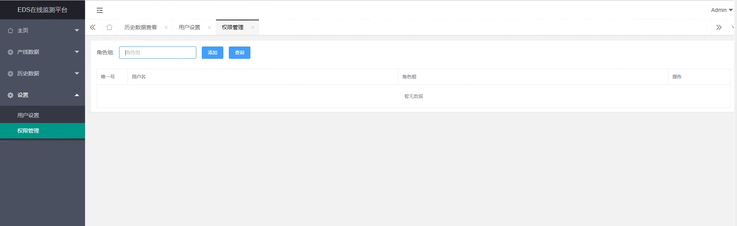

可添加、删除、修改、人员账号，可对每个角色进行功能授权。

默认Admin账号不可删除，但可修改密码及账号名称等。

密码显示禁止明文，后后台交付需MD5加密传输，

新建账号默认密码888，可修改。除超级管理员外不看查看其它账号密码。

**录入信息需包含以下部分**

1. 用户名
2. 角色组
3. 密码
4. 自定义主题颜色（预留）(使用此用户登录自动切换此颜色)
5. 最后一次登录时间（预留）
6. 备注
7. 区域绑定（预留）

### 权限层级说明

1. **展示界面权限**、按菜单项目授权（如：可视化大屏、产线界面、用户管理、系统设置等）
2. **部分页面有设置部分按钮**（按可查看、可控制功能授权）
3. **按产线和产线下绑定设备查看数据授权**（除大屏外的数据、如产线查看、历史数据查看，没有权限的，不能查看此产线和产线下设备实时和历史数据，对应选项也自动隐藏）

产线绑定后，默认没有权限，需要到用户管理里面授权

### 功能说明

可添加、删除、修改、角色，可对每个角色进行功能授权。

角色权限划分

a、主要功能项（一级二级菜单）如：可视化大屏、产线界面、用户管理、系统设置等界面权限。（没有权限、账号登录后，对应菜单不显示，需考虑上下级关系）

b、预留后期页面部分设置按钮授权。仅查看和可设置

c、新建角色默认给所有权限，操作者点击修改后可设置权限。

默认角色分为超级管理员、管理员、操作员，用户可自行新建删除。

1. 其中超级管理员角色不可删除，不可修改权限（所有权限）

## 增加系统设置接口

标题名称自定义修改

Logo自定义替换功能（前端是否可以独立完成？？）

## 增加（运行参数）事件读取接口

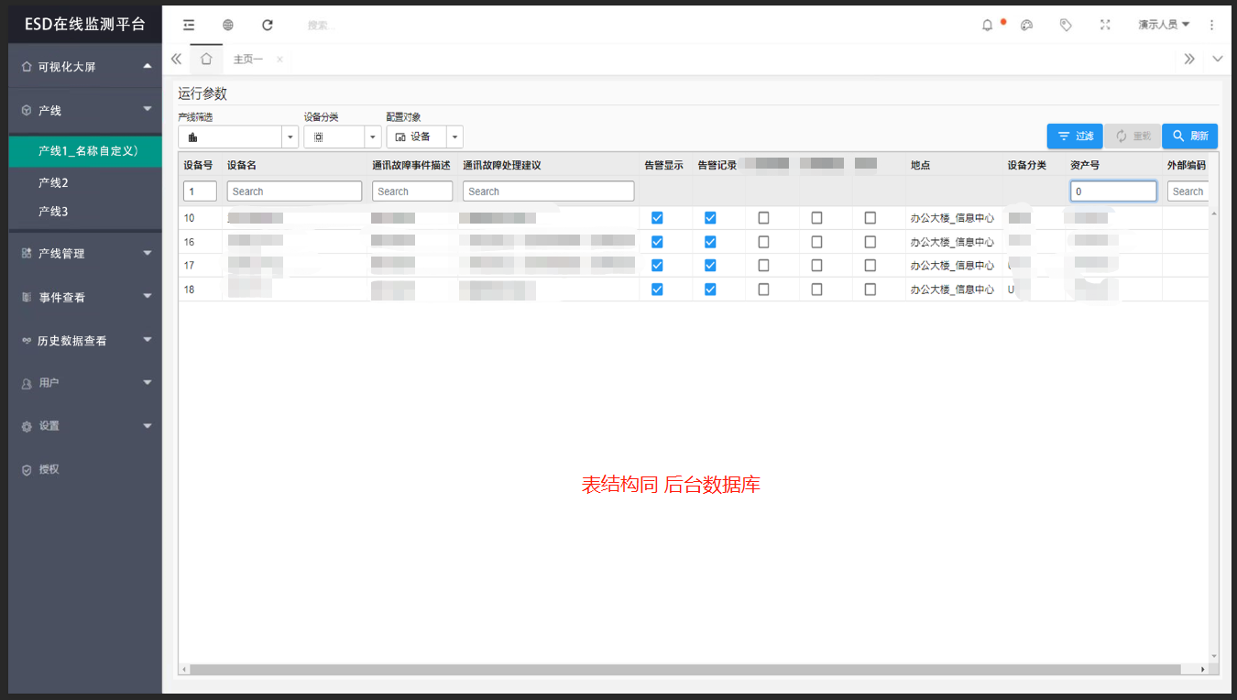

* 产线筛选：支持全选、指定产线（产线名称后台定义）、筛选历史数据。
* 设备分类筛选：支持按类型筛选。
* 时间段查询数据（页面没排版）
* 按类型查询数据（数据库E、A、D三种类型）过滤数据。
* 支持针对列表筛选数据（关键字筛选）

## 用户登录接口调整

现在的接口好像没有用加密吧，验证？ 退出？